

GMINA STĘŻYCA

ul. 9 Marca 7
83-322 Stężyca

Plan i zasady
zimowego utrzymania przejezdności dróg gminnych
w sezonie zimowym 2015/2016 na terenie GMINY STĘŻYCA

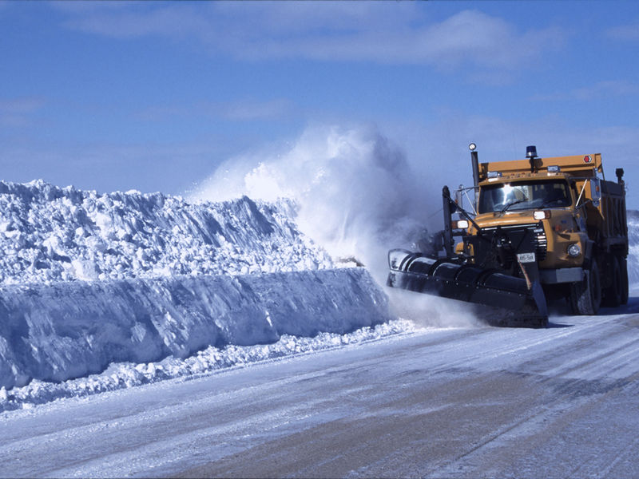

Stężyca, dnia 19.10.2015 r.
Mając na uwadze utrzymanie przejezdności dróg oraz odpowiedzialność za ich odśnieżanie i minimalizację kosztów z tego tytułu, drogi dojazdowe będące w administracji Urzędu Gminy Stężyca dzieli się na dwie kategorie:

- DROGI I KOLEJNOŚCI ODŚNIEŻANIA
- są to drogi dowozowe młodzieży szkolnej oraz drogi łączące zwarte zabudowy z drogami powiatowymi, wojewódzkimi i krajowymi.

- Wykaz w/w dróg:
- Od drogi wojewódzkiej ul. Abrahama Stężyca - ul. Raduńska - droga wojewódzka
- Plac przy przystanku PKS Stężyca
- Stężyca - kier. Zdrębowo - kier. Śnice
- Wygoda - Przyrowie - Kamienica Szlachecka
- Kamienica Szlachecka - Ostrowo - Nowy Ostrów - Nowe Łosienice - Klukowa Huta
- Klukowa Huta – Danachowo
- Droga wojewódzka - Stężycka Huta
- Nowa Wieś - Kamienica Szlachecka
- Nowa Wieś – Chróstowo
- Od drogi wojewódzkiej - Chróstowo - Żuromino – Borucino
- Krzeszna – Wieżyca
- Gołubie ul. Botaniczna - Krzeszna
- Przewóz od dr. woj. – Czapielski Młyn – Nowe Czaple – Pierszczewko (pod Pana Gosza i do skrzyżowania w Krzesznej)
- Gołubie - Sikorzyno Dworzec PKP - Sikorzyno - szosa główna
- Gołubie - Pierszczewo
- Sikorzyno wieś - obok Pana E. Blok - dworzec PKP Sikorzyno
- Sikorzyno wieś - szosa główna (Pan Patoka dr. powiatowa)
- Droga szosa główna powiatowa - kier. Nowa Sikorska Huta
- Szymbark ul. Sportowa - obok Kotwicy - Wieżyca Kolano
- Szymbark ul. Szymbarskich Zakładników - kier. DANMAR - droga krajowa
- Droga w kier. szkoły w Szymbarku
- Szymbark - Potuły wieś - Szymbark (poczta)
- Od drogi powiatowej - Łączyno wieś - droga kier. Modrak
- Stężyca ul. Rzemieślnicza - Gapowo wieś – Malbork
- Gapowo (las) - Czysta Woda – Niesiołowice
- Zgorzałe - Smokowo – Gołubie
- Gołubie - Stare Czaple – Przewóz
- Droga w Starych Czaplach centrum wsi

- Odpowiedzialność za przejezdność w/w dróg sprawuje KOORDYNATOR
- Decyzje o momencie rozpoczęcia odśnieżania (niezależnie od dnia i jego pory) podejmuje KOORDYNATOR GMINNY i przekazuje do podmiotu odśnieżającego, ten zaś wykonuje prace w formie usługi dla Gminy Stężyca.
- Finansowanie prac zimowego utrzymania na w/w drogach odbywa się bezpośrednio z budżetu Gminy Stężyca,
- Czas pracy sprzętu KOORDYNATOR potwierdza usługobiorcy podpisem i pieczęcią w karcie drogowej lub raporcie pracy sprzętu lub też innym dokumencie świadczącym o fizycznym wykonaniu prac na drogach czy też placach.

- DROGI II KOLEJNOŚCI ODŚNIEŻANIA
- są to wszystkie pozostałe drogi dojazdowe do poszczególnych domostw
w danym sołectwie.

2.1 Odpowiedzialność za przejezdność w/w dróg sprawują SOŁTYSI poszczególnych sołectw,

2.2 Decyzje o momencie rozpoczęcia odśnieżania dróg (niezależnie od dnia i jego godziny) oraz o kolejności odśnieżania dróg w sołectwie podejmuje SOŁTYS danego sołectwa i przekazuje do podmiotu odśnieżającego, ten zaś wykonuje prace w formie usługi dla sołectwa.

2.3 Finansowanie prac zimowego utrzymania na w/w drogach SOŁECTWA odbywa się z budżetów poszczególnych sołectw Gminy.

2.4 Czas pracy sprzętu SOŁTYS potwierdza usługobiorcy podpisem i pieczęcią w karcie drogowej lub raporcie pracy sprzętu lub też innym dokumencie świadczącym o fizycznym wykonaniu prac.

- Wykaz podmiotów, z którymi zawarto umowy na świadczenie usług odśnieżania stanowi załącznik nr 1 do niniejszego planu.

  - W przypadku obfitych opadów śniegu, zawiei lub wystąpienia zmasowanych gołoledzi PIERWSZEŃSTWO w dyspozycji sprzętu (wg załącznika) – uzyskuje KOORDYNATOR dróg I kolejności, zaś po ich udrożnieniu ze sprzętu mogą korzystać w II kolejności sołtysi na swych drogach.

- Zasady odśnieżania i usuwania skutków gołoledzi na drogach poszczególnych standardów określa załącznik nr 2 do Zarządzenia Nr 46 Ministra Transportu
i Gospodarki Morskiej z dnia 25 października 1994r.

- Ujęte w w/w załączniku określenie „Jezdnia posypywana na odcinkach decydujących o możliwości ruchu” określa, że posypywaniem objęte będą następujące miejsca w ciągach dróg: „...na skrzyżowaniach z innymi drogami oraz liniami kolejowymi, na odcinkach dróg o pochyleniu podłużnym większym niż 4 %, na przystankach autobusowych, na niebezpiecznych łukach poziomych, innych miejscach ustalonych przez zarząd drogi, np. w bezpośrednim sąsiedztwie zbiorników wodnych, na wysokich nasypach itp. ...”. Usuwanie skutków zimowych prowadzone będzie racjonalnie, na bieżąco, ale do wysokości przeznaczonych na ten cel środków i zapasów.

- Zasady powyższe są wiążące dla terenu gminy Stężyca do końca sezonu zimowego 2015/2016 – tzn. do wiosny 2016 roku.

WYKAZ
telefonów kontaktowych

DROGI KRAJOWE

- Rejon Dróg Krajowych Kościerzyna tel. 58 686-40-71 (72)
ul. Drogowców 2 tel. 58 686-41-96
kom. 606-929-375

DROGI WOJEWÓDZKIE

- Rejon Dróg Wojewódzkich Kartuzy
ul. Wzgórze Wolności 15 fax. 58 681-46-60
Jerzy Wojewódka – Kierownik RDW tel. 609-690-803
Krzysztof Komolubi – Starszy Specjalista tel. 609-690-793
Marta Świrkula – Referent tel. 58 681-03-21

DROGI POWIATOWE

- Zarząd Dróg Powiatowych Kartuzy
ul. Gdańska 26
Telefon dyżurny 603-748-532
(całą dobę)
w godz. pracy tel. 58 681-07-15
Roman Okrój całą dobę kom. 695-182-506
Andrzej Puzdrowski całą dobę kom. 502-349-256

- Obwód Drogowy Sierakowice w godz. pracy tel. 58 681-63-49
Jan Trzebiatowski całą dobę kom. 603 748 534

DROGI GMINNE I kategorii

- Urząd Gminy Stężyca tel. 58 685-63-31
ul. 9 Marca 7 tel. 58 685-63-42

- Gminne Przedsiębiorstwo Komunalne Sp. z o. o. tel. 58 684-62-25
ul. Jana III Sobieskiego 31 tel. 58 684-62-26
tel. 58 684-62-30

- Koordynator akcji odśnieżania dróg gminnych tel. 58 684-62-30
Kazimierz Gruchała kom. 605-275-278
Jacek Romiński tel. 58 685-63-42
kom. 735-917-485

DROGI GMINNE II kategorii (sołeckie)

- Sołectwo Borucino
Elżbieta Kulwikowska tel. 58 684-30-57
kom. 664-471-026
- Sołectwo Czaple
Wojciech Cyperski tel. 58 684-37-35
kom. 608-740-412

- Sołectwo Gapowo tel. 58 684-31-06
Roman Gostkowski

- Sołectwo Gołubie tel. 58 684-36-21
Andrzej Zaborowski kom. 660-818-386

- Sołectwo Kamienica Szlachecka tel. 58 684-32-26
Teresa Sitterlee

- Sołectwo Klukowa Huta kom. 502-588-344
Jan Hinca

- Sołectwo Łączyno kom. 509-255-589
Adela Brzeska

- Sołectwo Łosienice kom. 691-663-972
Daniel Reclaw

- Sołectwo Niesiołowice tel. 58 684-33-36
Ryszard Bronk

- Sołectwo Nowa Wieś kom. 725-012-211
Mirosław Jeżewski

- Sołectwo Pierszczewo tel. 694-736-233
Stefania Węsierska

- Sołectwo Potuły tel. 58 684-38-49
Jan Zaborowski kom. 605-046-267

- Sołectwo Sikorzyno kom. 502-107-452
Katarzyna Bączkowska

- Sołectwo Stężyca tel. 58 684-33-55
Halina Kulwikowska

- Sołectwo Stężycka Huta tel. 58 684-31-92
Roman Zarach

- Sołectwo Szymbark kom. 692 561 061
Marek Blok

- Sołectwo Zgorzałe kom. 606 644 157
Jerzy Cyman

- Sołectwo Żuromino kom. 660 679 882
Mirosław Zaborowski

POZOSTAŁE TELEFONY KONTAKTOWE

- Gminne Przedsiębiorstwo Komunalne Sp. z o. o.
ul. Jana III Sobieskiego 31, 83-322 Stężyca
tel. 58 684-62-30
tel. 58 684-62-25

- Powiatowe Centrum Zarządzania Kryzysowego tel. 58 685-34-13 w.604
Kartuzy – Cezary Sreberski kom. 664-756-162

- Starostwo Powiatowe Kartuzy tel. 58 681-03-28
fax. 58 682-36-43

- Komendant Gminny O.S.P. Stężyca tel. 58 684-33-08
kom. 502-290-224

- Komisariat Policji Stężyca tel. 58 684-33-07

- Ośrodek Zdrowia Stężyca tel. 58 684-60-35
tel. 58 684-33-01

